**МУНИЦИПАЛЬНОЕ БЮДЖЕТНОЕ ДОШКОЛЬНОЕ ОБРАЗОВАТЕЛЬНОЕ УЧРЕЖДЕНИЕ**

**ДЕТСКИЙ САД № 8 «ДЮЙМОВОЧКА»**

**141018, Московская область,**

**г. о. Мытищи, Новомытищинский проспект д 43 к 2 тел. 8-495-581-73-75**

**____________________________________________________________________________________________________**

**Консультация для воспитателей**

**«Игры с песком, водой и глиной»**

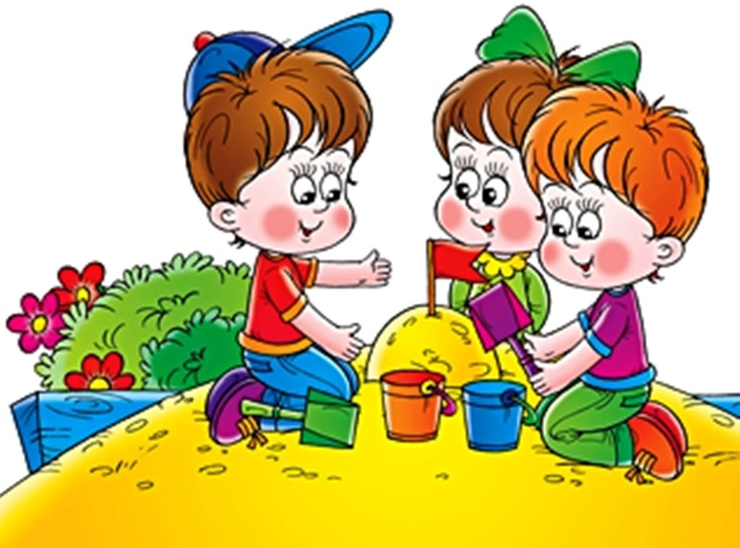

Подготовила воспитатель:

Железная Т. В.

г. о. Мытищи

2022 год

**Консультация для воспитателей**

**«Игры с песком, водой и глиной»**

Наступает лето. Дети большую часть дня проводят на открытом воздухе. Именно сейчас можно уделить время их «общению» с природным материалами: песком, водой, глиной. Какие же их свойства могут усвоить дошкольники? Они уже способны понять, что такое три состояния воды. Начнем с жидкого ее состояния — самого привлекательного для детей. Первые представления о воде складываются в младшем дошкольном возрасте: вода течет из крана, в весеннем ручейке, вода растекается, ее можно разлить. Познакомиться с этой особенностью воды дети могут на прогулке: например, вылить воду на асфальт, на пол веранды и понаблюдать за тем, как она разливается, а затем испаряется под лучами солнца (лужа высыхает).

Для уточнения преставлений о текучести воды можно провести несложный опыт. Возьмите два ведерка(стаканчика), наполненные водой, а также два-три предмета из твердого материала (кубики, камешки, палочки и т.д.). Сравните свойства воды и свойства этих предметов: вода льется, растекается, твердые предметы сохраняют форму. А есть ли форма у воды? Ответ на этот вопрос дети должны найти самостоятельно, переливая воду из одних сосудов в другие (баночки, формочки и д.) В заключение обобщите результаты экспериментирования: вода принимает форму сосуда, в который ее наливают.

Можно обратить внимание детей на то, что вода бесцветная, прозрачная, безвкусная, без запаха (например, когда даем детям пить на прогулке).

Представления о воде, как о жидкости без запаха сформировать у детей не трудно. «Чистая вода ничем не пахнет», - убежденно говорят они. Труднее доказать, что вода не имеет вкуса. Утолив жажду, дети часто говорят: «Ух, вкусная!». Уточните смысл слов «вкусная», «вкус». Обычно дети свои вкусовые ощущения называют словами: «сладкий», «кислый», «соленый», «горький». Можно ли про воду сказать, что она сладкая, кислая, соленая, горькая? Таким доступным способом можно сформировать представление о том, что чистая вода не имеет вкуса.

Иногда дети ошибочно считают, что вода белого цвета. Как их переубедить? Предложите вспомнить предметы белого цвета. Можно взять лист бумаги и рядом поставить прозрачную баночку с водой или стакан. На основе наглядности дети убедятся: чистая вода не имеет цвета — она бесцветна.

Работая с песком, дети воплощают свои замыслы, испытывают творческий подъем. Сколько у них выдумки и изобретательности! Сколько настойчивости! Но песок как строительный материал недолговечен. Стоит ли удивляться, что дошкольники успевают только первоначальные представления о свойствах песка: о цвете, сыпучести сухого песка, липкости влажного.

Дошкольников можно познакомить с еще одним свойством песка: влажный тяжелее сухого. Для этого следует организовать игры с песком «Испечем куличики». Предложите детям насыпать в одинаковые по размеру ведерки сухой и влажный песок, сравнить, какое ведерко тяжелее. Пусть дети сами попытаются объяснить, почему ведерко с влажным песком тяжелее, почему сухой песок легче влажного. Тогда им будет понятно, что ветер разносит только сухой песок. Завершить такую работу можно, ознакомив детей с иллюстрированным материалом о дюнах, пустынях: почему ветер наметает дюны, барханы, «выводит волны» на просторах пустыни.

Чтобы подвести детей к пониманию того, почему песок пропускает воду, быстро сохнет, познакомьте их с его составом. Для этого каждому ребенку предложите положить на картон горстку песка, а картонки расположите по краю песочницы. Целесообразно поставить перед детьми познавательную задачу: «Внимательно рассмотрите песок, найдите как можно больше особенностей у песчинок». Неожиданно для самих себя дети обнаружат много интересного: песчинки неодинаковы по размеру (есть крупные и совсем маленькие), по цвету (попадаются темные и совсем светлые), по степени блеска (одни блестят, другие матовые), в песке встречаются ракушки.

После этого детей несложно подвести к выводу, почему песок сыпучий: песчинки не скреплены между собой, поэтому и рассыпаются по листу бумаги. Понятнее станет детям и причина быстрого высыхания песка: между песчинками есть свободное место, куда проникает ветер, солнечное тепло.

Поговорим теперь о глине. С глиной детям удобно заниматься на улице: нестрашно, если они испачкаются, не надо торопить детей и напоминать о том, что занятие заканчивается, можно помыть руки в тазике с водой или ведерке, не боясь пролить воду. Целесообразно со свойствами глины знакомить во время лепки. Дошкольники сразу отметят, что глина мягкая, легко поддается воздействию: они мнут ее в руках, раскатывают в шарик, колбаску, делают лепешки — угощение для кукол. Вылепленные фигурки подсыхают на скамейке под лучами солнца.

Педагог беседует с детьми о том, кто что слепил, каких добился успехов. Напоминает, что надо осторожно брать в руки сухую глиняную фигурку («Она может сломаться»); уточняет («Легко ломается, потому что хрупкая»). Уместно спросить детей, какие еще хрупкие материалы они знают. Так постепенно подводим детей к понятию «хрупкий», т.е. такой, который ломается, рассыпается на части от удара, падения. Можно сначала предложить детям ударить по куску сухой глины и сравнить рассыпавшиеся частички с песком, и только затем сказать, что означают понятия «хрупкий» и «сыпучий». Вспомните вместе с детьми ь тех предметах из глины, которые им знакомы (игрушки народных мастеров, керамическая посуда, фаянсовая и фарфоровая, сувениры).

Можно провести занятие на сравнение песка и глины. Для этого на дощечку для лепки поместите порошок глины и песок. Спросите, чем различаются частички глины и песчинки, в чем их сходство. Дети сами увидят различия. Надо только отметить одну из главных особенностей глины: частички ее связаны, скреплены между собой, поэтому глину нельзя пересыпать, сырая глина вязкая, липкая, пластичная, а песчинки рассыпаются.

Чтобы познакомить со свойством глины не пропускать воду, можно организовать игры на участке детского сада. Например, предложите слепить из глины тарелочку, мисочку, чашечку, а в утрамбованном песке сделать углубление. Потом налейте воду в глиняные изделия и в углубление в песке. Спросите: почему вода в глиняной посуде держится, а в песке нет?

Детям нравится строить запруды в ручейке, дамбы в луже, в песке. Они убеждаются: песок опускается на дно; прочную дамбу или запруду можно сделать из глины: она не пропускает воду.

Для закрепления и уточнения представлений о глине предложите детям решить логические задачи. Например, такую: «В теплый летний день дети пошли в лес. Вдруг начался ливень. Дети промокли и заторопились домой. Стали спорить, по какой дороге идти: по короткой, но глинистой или по длинной, но песчаной. Все выбрали длинную. Только Саша пошел по короткой. Дети пришли домой, переоделись в сухую одежду, сели обедать — и только тогда появился Саша, мокрый, грязный, сердитый. Почему Саша так долго добирался домой? Ведь он пошел по короткой дороге, а какую дорогу выбрали бы вы в солнечный день, после дождя? Объясните почему».

Уточнить знания о свойствах глины поможет практическая деятельность. Игра «Пекарня», в ходе которой дети лепят из глины булочки, батоны, или игра «Гончарная мастерская» заинтересует их не меньше. Хорошо организовать мастерскую по изготовлению сувениров, игрушек по образцу дымковских, филимоновских, каргопольских. Такие игры не только развивают творчество дошкольников, но и помогают им в доступной и интересной форме познать свойства и качества природных материалов.